桃園區慈文國民小學103學年度【中年級】交通安全常識測驗
班級： 座號： 姓名：
一、是非題
( × ) | 1. | 綠燈過馬路時，所有車輛都在等待，我可以慢慢的走。
( ○ ) | 2. | 看到路口導護老師要打招呼，也要向辛苦的志工媽媽打招呼。
( × ) | 3. | 我家就住在學校附近，所以騎車可以不用戴安全帽。
( × ) | 4. | 過馬路時，一聽到導護老師哨音，就可以立刻衝過去。
( ○ ) | 5. | 過馬路時，一定要停看聽，才能保障自己的生命安全。
( ○ ) | 6. | 過馬路時，走行人穿越道，才能保障自己的安全。
( ○ ) | 7. | 校園內擺設交通錐，表示危險，要特別注意並不要靠近。
( × ) | 8. | 坐汽車時，後座很安全所以不用繫上安全帶，以免麻煩。
( ○ ) | 9. | 學校門口張貼的交通告示標語，可以提醒我們注意安通安全。
( ○ ) | 10. | 過馬路時，聽到導護老師哨音後，聽從指示才可以通行。
二、選擇題
( 3 ) | 1. | 我知道學校前門的路名是(1)大興西路 (2)同安街 (3)新埔六街
( 2 ) | 2. | 我知道學校後門的路名是(1)大興西路 (2)同安街 (3)新埔六街
( 3 ) | 3. | 道路行走時，應該靠哪一個方向?  (1)靠右邊 (2)靠左邊 (3)面向來車
( 2 ) | 4. | 校園內哪裡有交通標誌的張貼(1)操場 (2)文化走廊 (3)圖書室
( 2 ) | 5. | 校園內哪一個地方適合跑步運動?  - 文化走廊 (2) 操場上 (3) 中庭
( 3 ) | 6. | 下列哪一個是禁止標誌?  (1) 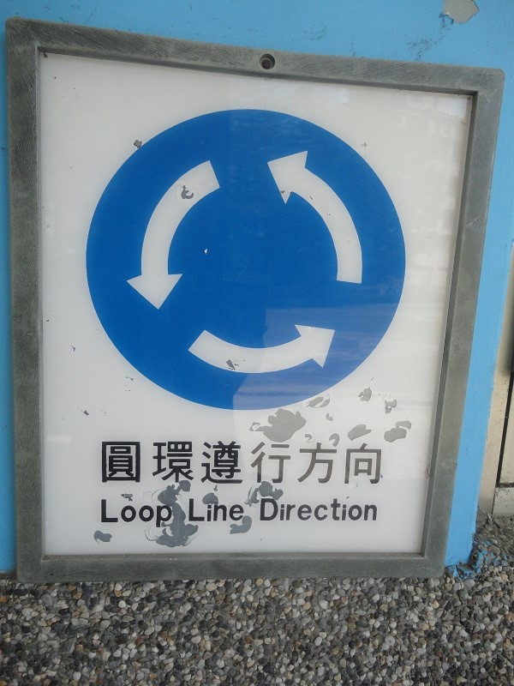 (2) 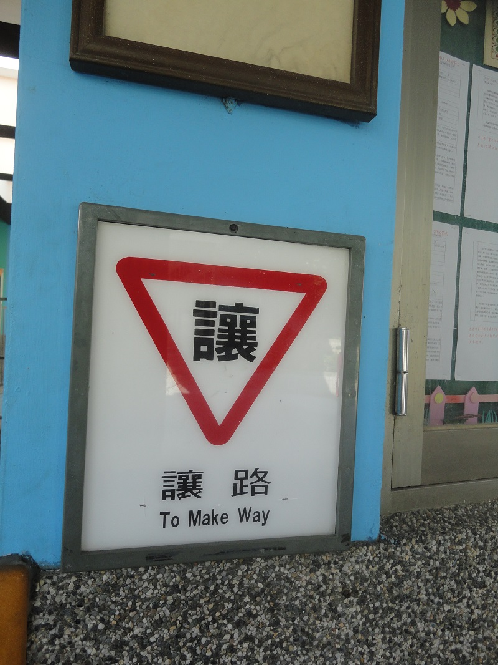 (3) 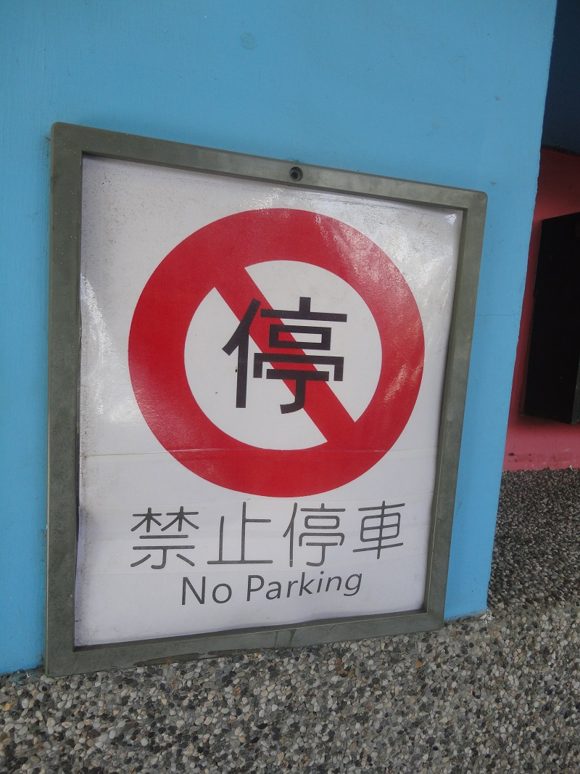
( 2 ) | 7. | 下列哪一個是警告標誌?  (1) 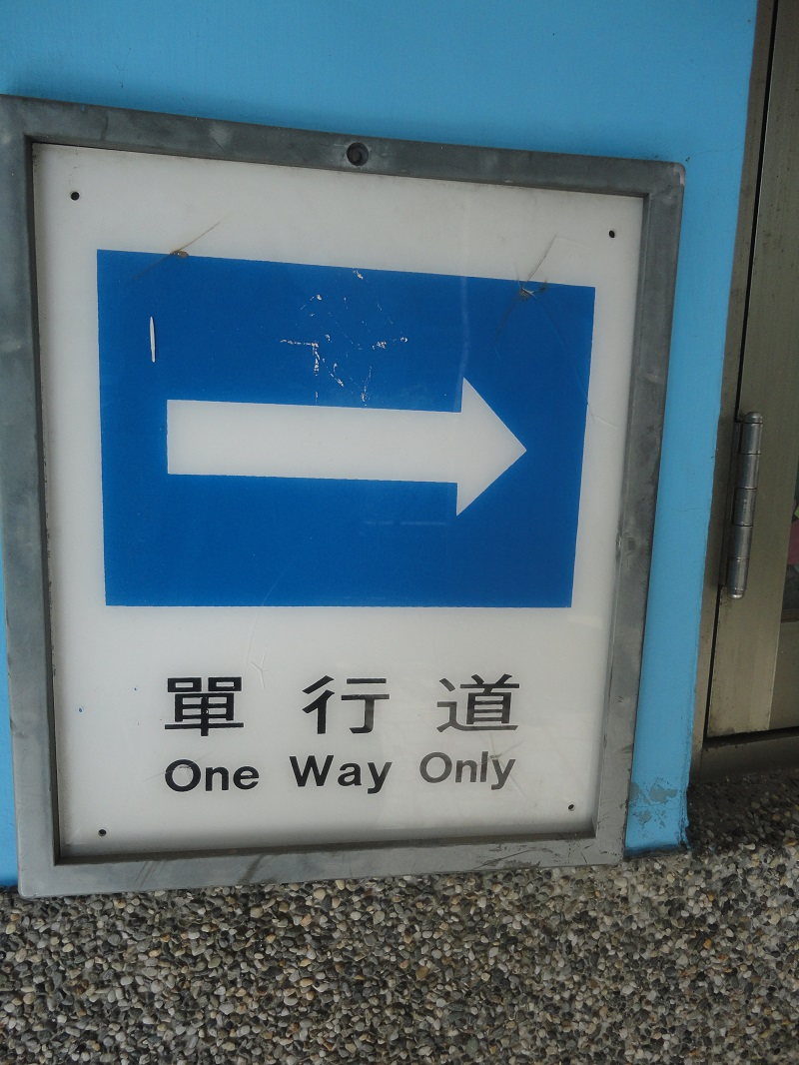 (2) 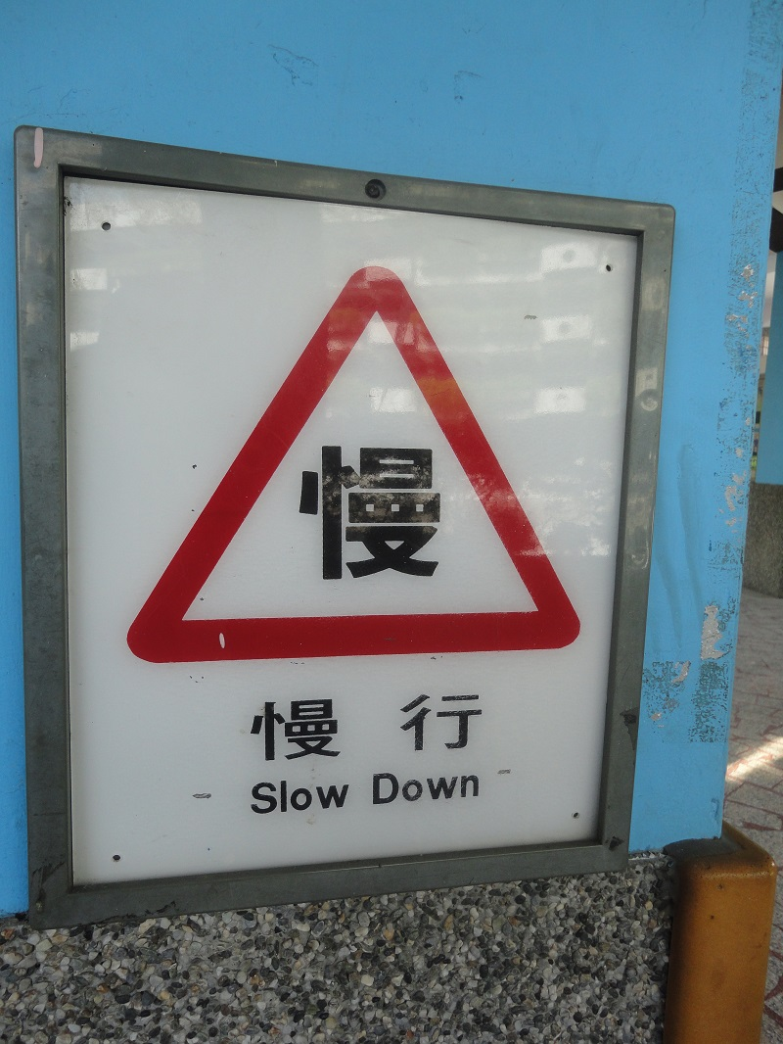 (3)

